
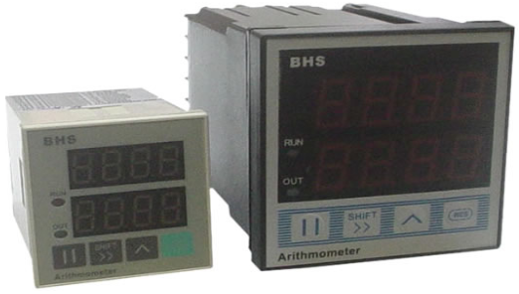
MATERIAIS ELÉTRICOS PARA AUTOMAÇÃO INDUSTRIAL EM BAIXA TENSÃO
Pag. 1
Controladores Multifunção
SX
Temporizador (progressivo, regressivo e cíclico), totalizador, RPM, frequência e contador com
fator de multiplicação e divisão.
Display em LED com duas linhas de 4 dígitos, de fácil visualização.
32 funções de trabalho + 6 modos de configuração no relé de saída.
SX - Controlador Multifunção
Pag. 2
Controladores multifunção SX
Os controladores multifunção são instrumentos de grande flexibilidade e fáceis de operar. Possuem dois displays em LED de
alta luminosidade na cor vermelha, com 32 funções e 6 modos de configuração de trabalho no relé de saída.
Os instrumentos são montados em caixa plug-in em ABS (autoextinguível), para embutir em painéis, nos padrões DIN 48x48
mm e 72x72 mm, com conexões por parafusos na base traseira dos instrumentos. As fixações são feitas através de presilhas,
proporcionando uma rápida instalação no painel.
Principais aplicações
• Máquinas gráficas.
• Máquinas de embalagens.
• Máquinas operatrizes.
• Contagem de peças, metros etc.
• Prensas.
• E outras máquinas em geral.
Características principais
• Temporizador (progressivo, regressivo, cíclico), contador (progressivo, regressivo), RPM, frequência e contador com fator de
multiplicação/divisão.
• Alimentação de 85 a 265 Vca.
• Display em LED com duas linhas de 4 dígitos de alta luminosidade e fácil visualização.
• 32 funções + 6 modos de configuração no relé de saída.
Dados técnicos
Reservamos o direito de alterar as características e especificações sem prévio aviso.
 |  | SX-48 | SX-72
Alimentação |  | 85 a 265Vca
Frequência da rede |  | 50~60Hz
Consumo aproximado |  | 5VA
Entrada |  | Sensor NPN
Saída |  | 1 relé, contato reversível
Temperatura | Trabalho | 0 a 50 °C
Temperatura | Estocagem | -10 a 60 °C
Display | Tipo | LED de 4 dígitos vermelho de alto brilho
Display | Altura da letra | 9mm | 15mm
Grau de proteção do frontal |  | IP54
Conexões |  | Terminais parafusos
Invólucro |  | Caixa plug-in em ABS (autoextinguível)
Peso aproximado |  | 170 | 250
Dimensão | Frontal (mm) | 48x48 | 72x72
Dimensão | Profundidade (mm) | 76.9 | 112.2
Dimensão | Rasgo no painel (mm) | 45x45 | 67x67

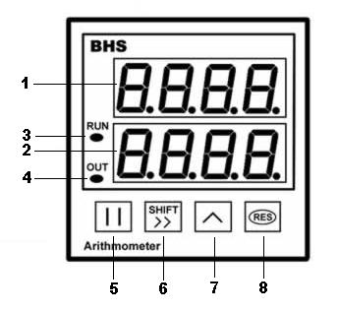
SX - Controlador Multifunção
Pag. 3
Funções do frontal
1 - Indicação do valor do processo.
2 - Indicação do valor de pré-determinação.
3 - LED "RUN" (vermelho) aceso: estado de funcionamento.
4 - LED "OUT" (verde) aceso: estado de saída ligada.
5 - Tecla limpar.
6 - Tecla de acesso aos parâmetros de operação e configuração.
7 - Tecla para alterar os valores dos parâmetros de operação e configuração.
8 - Tecla memorizar e sair da operação.
Tabela das funções programáveis
Reservamos o direito de alterar as características e especificações sem prévio aviso.
Nº | Função | Faixa
1 | Temporizador progressivo | 0.01 – 99.99 S
2 | Temporizador regressivo | 0.01 – 99.99 S
3 | Temporizador progressivo | 1M – 9999M
4 | Temporizador regressivo | 1M – 9999M
5 | Temporizador progressivo | 1S – 9999S
6 | Temporizador regressivo | 1S – 9999S
7 | Temporizador progressivo | 1S – 99M59S
8 | Temporizador regressivo | 1S – 99M59S
9 | Temporizador progressivo | 1M – 99H59M
10 | Temporizador regressivo | 1M – 99H59M
11 | Temporizador progressivo cíclico com reset | 1M – 99H59M
12 | Temporizador regressivo cíclico com reset | 1M – 99H59M
13 | Temporizador progressivo cíclico com reset | 1S – 99M59S
14 | Temporizador regressivo cíclico com reset | 1S – 99M59S
15 | Temporizador progressivo cíclico com reset | 1S – 9999S
16 | Temporizador regressivo cíclico com reset | 1S – 9999S
17 | Temporizador progressivo cíclico com reset | 1M – 9999M
18 | Temporizador regressivo cíclico com reset | 1M – 9999M
19 | Temporizador com totalização progressiva, memória e reset | Totaliza de 0 – 99H56M; tempo = 59.99S
20 | Temporizador com totalização progressiva, memória sem reset | Totaliza de 0 – 99H56M; tempo = 59.99S
21 | Temporizador com totalização progressiva, memória e reset | Totaliza de 0 – 9999 horas; tempo = 59M59S
22 | Temporizador com totalização progressiva, memória sem reset | Totaliza de 0 – 9999 horas; tempo = 59M59S
23 | Temporizador com totalização progressiva, memória e reset | Totaliza de 0 – 9999 dias; tempo = 23H59M
24 | Temporizador com totalização progressiva, memória sem reset | Totaliza de 0 – 9999 dias; tempo = 23H59M
25 | Frequência com pré-determinação | 1 Hz – 9999Hz
26 | Frequência com pré-determinação | 0.1 – 999.9 Hz
27 | Rotação (RPM) com pré-determinação | 60 – 9999 rpm
28 | Frequência com fator de multiplicação e divisão | 0 – 9999Hz (9.99)
29 | Contador regressivo com memória | 0 - 9999
30 | Contador | 0 – 9999 / 9.999
31 | Contador progressivo com memória | 0 - 99999999
32 | Contador com fator de multiplicação e divisão mais memória | 0 – 99999999 / 9.999

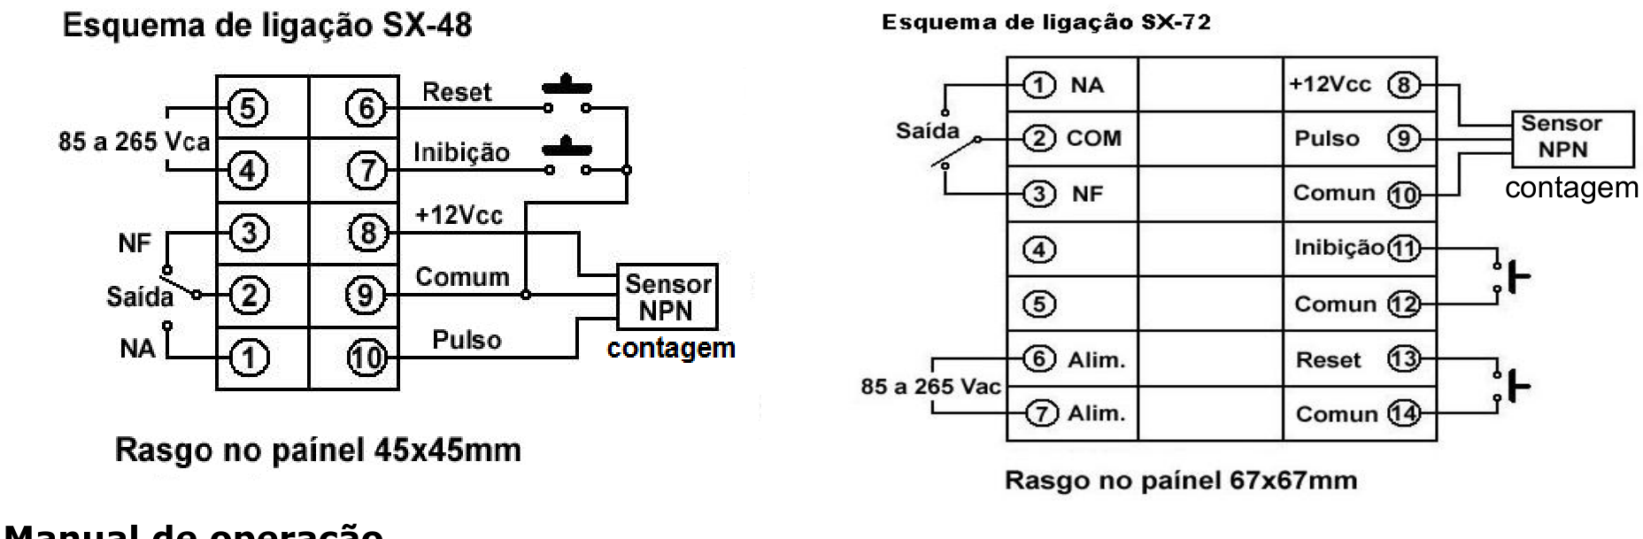
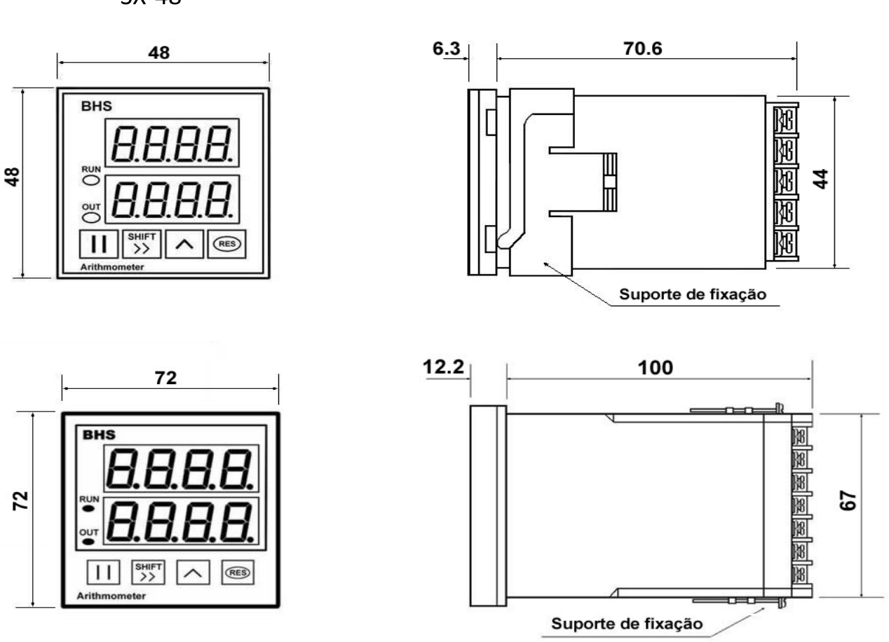
SX - Controlador Multifunção
Pag. 4
Modo de funcionamento do relé de saída
Esquema de ligação
Manual de operação
Configuração de funcionamento
Aperte e retenha SHIFT por 8 segundos: vai aparecer à esquerda o número da função e à direita o número do modo de
funcionamento do relé. Com o uso das teclas » e ∧, selecione o número da função desejada e o número do modo de
funcionamento do relé. Para memorizar e sair, aperte RES duas vezes.
Configuração da pré-determinação
Aperte e solte SHIFT e use as teclas » e ∧ para selecionar e incrementar o dígito. Para memorizar e sair, aperte RES duas vezes.
Configuração do fator de multiplicação/divisão (só nas funções nº 28 e 32)
Aperte e solte SHIFT e use as teclas » e ∧ para selecionar e incrementar o dígito. Pulsando a tecla » você seleciona um dos 8
dígitos da pré-determinação e, continuando a pulsar, vai aparecer somente o display superior com os 4 dígitos do fator de
multiplicação/divisão (0.001 a 9.999). Para memorizar e sair, aperte RES duas vezes.
Dimensões (mm)
Reservamos o direito de alterar as características e especificações sem prévio aviso.
Contato Tel: (11) 2081-8168
WhatsApp / vendas: (11) 98324-0256 ; (11) 98368-0032
Email: comercial@bhseletronica.com.br
www.bhseletronica.com.br
SX_Rev.Abr2015
Nº | Modo de funcionamento
1 | Inicia o processo pela alimentação (relé OUT liga quando atinge a pré-determinação).
2 | Inicia o processo com pulso no reset (relé OUT liga quando atinge a pré-determinação).
3 | Inicia o processo pela alimentação (relé OUT desliga quando atinge a pré-determinação).
4 | Inicia o processo com pulso no reset (relé OUT desliga quando atinge a pré-determinação).
5 | Inicia o processo pela alimentação (relé OUT liga quando atinge a pré-determinação, fica 5 s, desliga e volta a temporização) (cíclico).
6 | Inicia o processo com pulso no reset (relé OUT fica desligado durante a temporização, liga por 5 s quando atinge a pré-determinação e volta a temporização) (cíclico).

